Садовый пруд
Пруд изготовлен из полиэтилена высокого давления и предназначен для установки на улице и внутри помещения. Срок службы 15 лет. Стоек к ультрафиолетовому излучению. Экологически чист.
1. Выберите солнечное место на Вашем участке.
2. Выройте яму по форме пруда, размером на 10 см больше габаритов
З. Просыпьте дно пруда слоем песка 10 см, утрамбуйте песок
4. Установите пруд и наполните его водой до первого уступа, проверьте горизонтальность установки с помощью уровня.
5. Просыпьте песок между прудом и грунтом, периодически утрамбовывая и проливая водой для усадки.
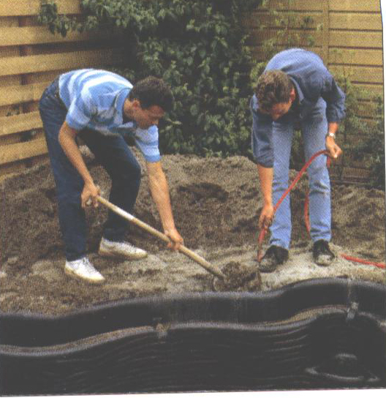
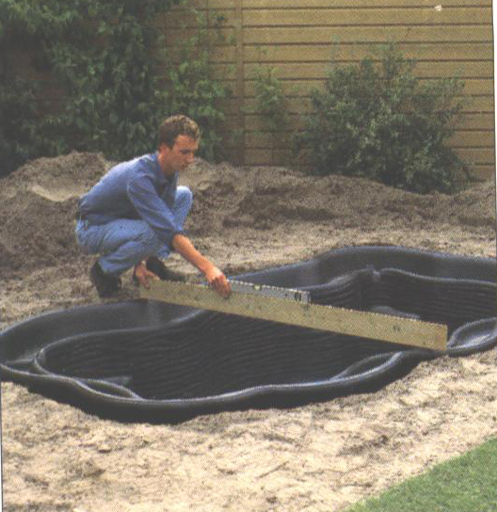
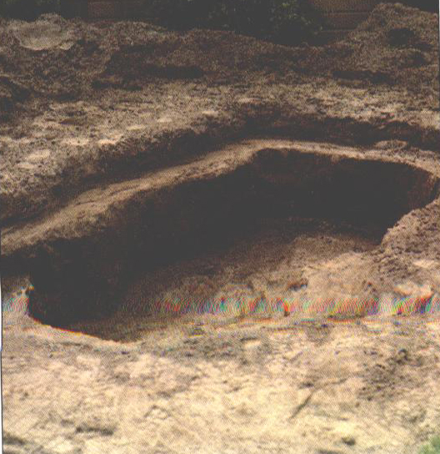
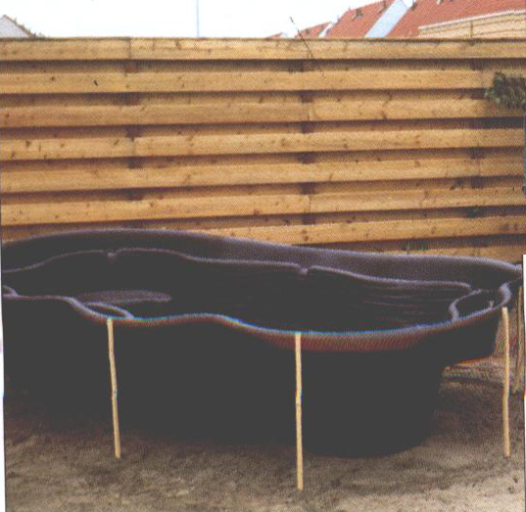
6. Украсьте пруд водными растениями, камнями, фонтаном, декоративными фигурами.

ВНИМАНИЕ!
Для предотвращения деформации на зиму пруд заливается водой по уровень земли.

Желаем приятных минут в живописном уголке Вашего сада!

